Instruktion

Im nachfolgenden Versuch werden zwei weiße Kreise gezeigt die sich bewegen. Sie selbst können den grünen Kreis mit der Maus bewegen. Ihre Aufgabe ist gleichen Abstand von beiden Kreisen einzuhalten. Am Besten gelingt es Ihnen wenn Sie in der Mitte der Linie welche diese zwei Kreise verbindet bleiben. Diese Stelle ist in der unteren Abbildung dargestellt. (Die blaue Linie wird während des Versuchs nicht angezeigt.)
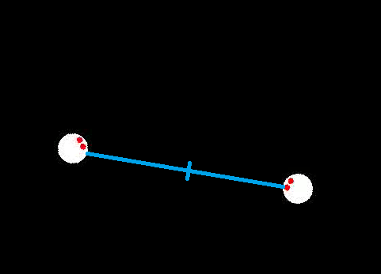

Wie in den vorigen Blöcken, starten Sie jeden Durchgang indem Sie den grünen Kreis mit Maus anklicken. Jeder Durchgang dauert 17 Sekunden und der Block dauert insgesamt 15 Minuten.

